SEÑALÉTICA EDIFICIO

Mapa de Riesgos, Recursos y Evacuación
Planta Edificio Administrativo Planta Baja
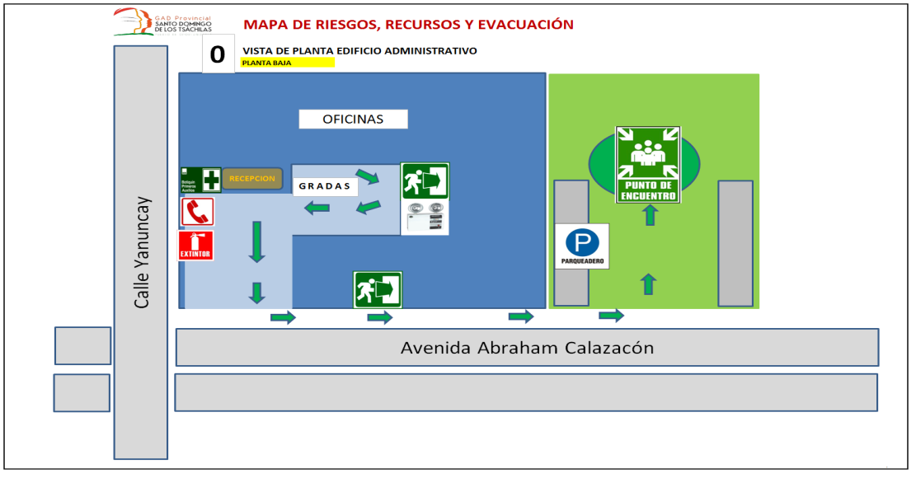

Mapa de Riesgos, Recursos y Evacuación
Planta Edificio Administrativo Primer Piso

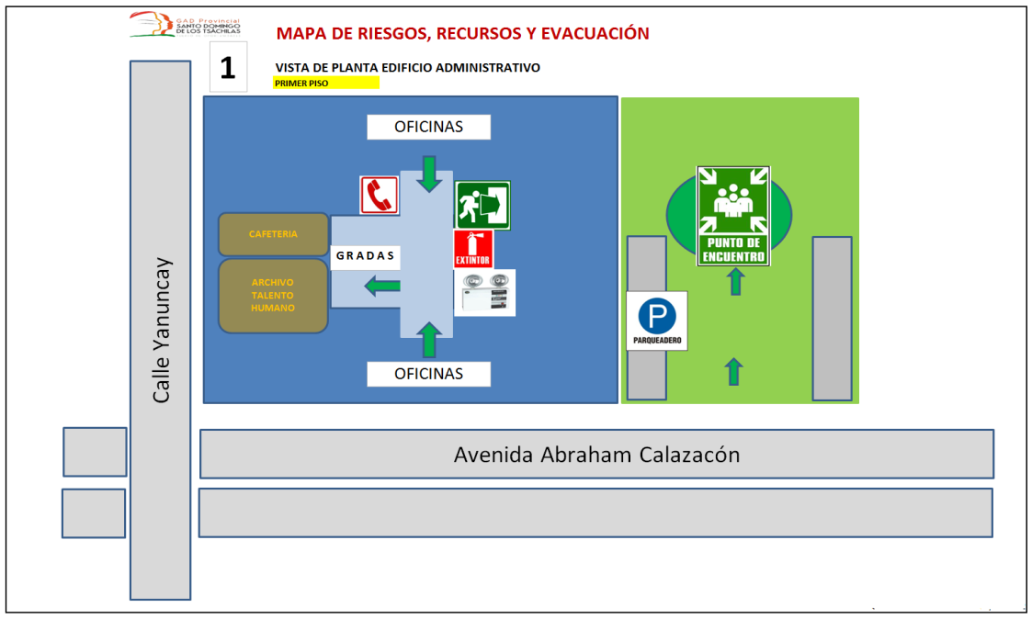

Mapa de Riesgos, Recursos y Evacuación
Planta Edificio Administrativo Segundo Piso
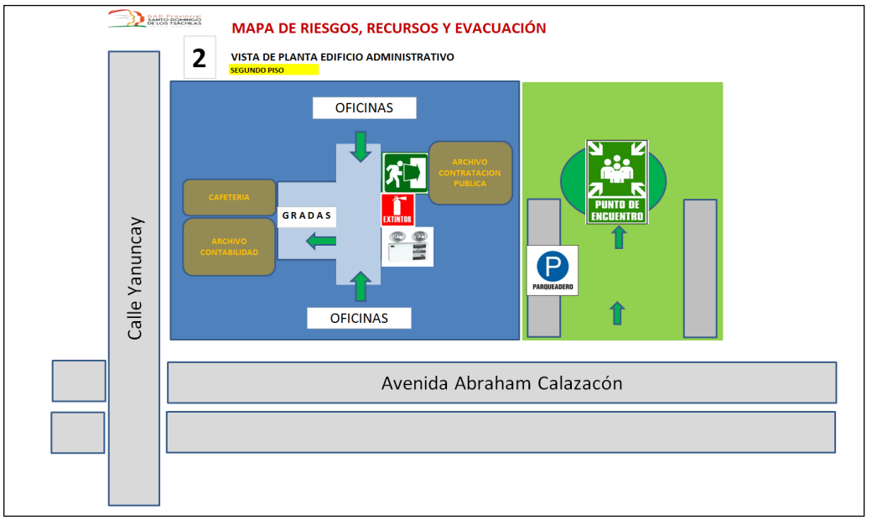
Mapa de Riesgos, Recursos y Evacuación
Planta Edificio Administrativo Tercer Piso

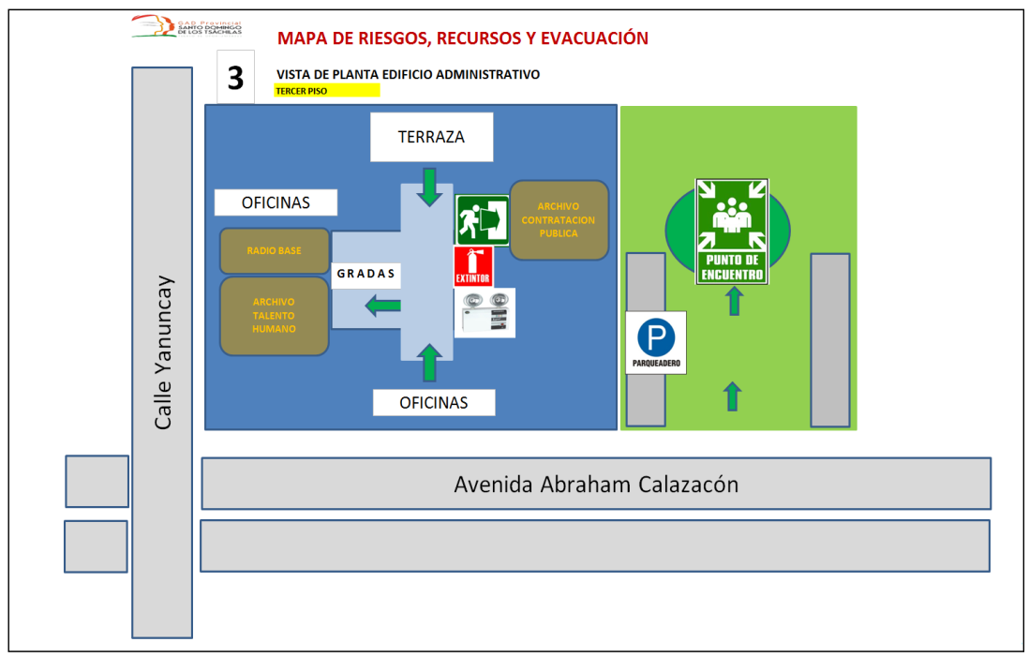

Mapa de Riesgos, Recursos y Evacuación
Planta Edificio Administrativo Cuarto Piso

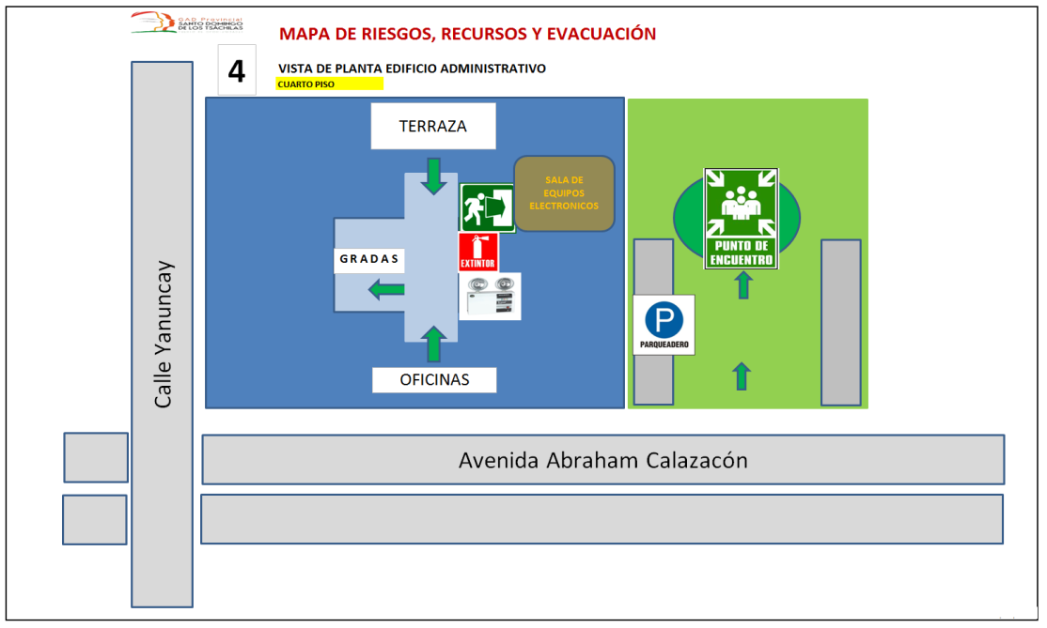

Cantidad | Contenido del rotulo – cartel | Ubicaciòn | Tipo de señales de seguridad | Tamaño  cm*cm | Material | Observaciones
4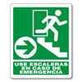 | Salida de Emergencia a la derecha | En cada descanso de grada de cada piso | Señales de Salvamento y Evacuación | 20X30 | Vinilo acrilico matàlico pintura resistente a la interperie | Norma INEN
4  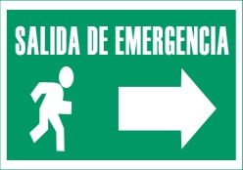 | Salida de Emergencia a la derecha | En la planta baja | Señales de Salvamento y Evacuación | 20X30 | Vinilo acrilico matàlico pintura resistente a la interperie | Norma INEN

Cantidad | Contenido del rotulo – cartel | Ubicaciòn | Tipo de señales de seguridad | Tamaño  cm*cm | Material | Observaciones
  1 | Punto de encuentro | Pared lateral del Edificio en la parte posterior del parqueadero | Señales de Salvamento y Evacuación | 60X30 | Vinilo acrilico matàlico pintura resistente a la interperie | Norma INEN

Cantidad | Contenido del rotulo – cartel | Ubicaciòn | Tipo de señales de seguridad | Tamaño  cm*cm | Material | Observaciones
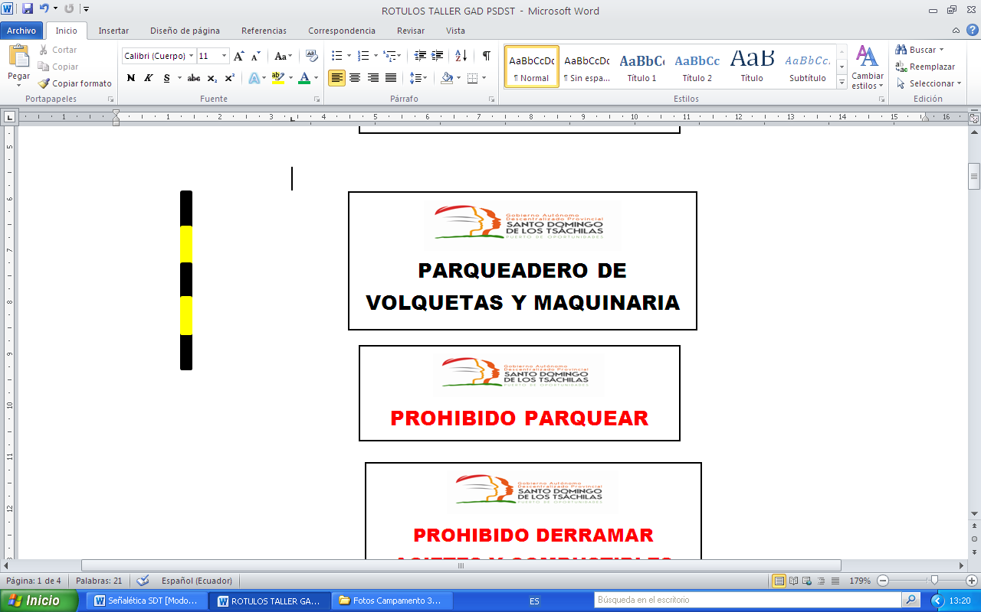  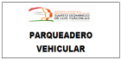  1 | Parqueadero de vehiculos | En los exteriores del edificio | Informativa general | 60X30 | Vinilo acrilico matàlico pintura resistente a la interperie | Norma INEN

